3. AB - Březinová - Anglický jazyk TP 27. 4 – 3. 5
Hello students,
začínáme poslední týden v dubnu s online výukou. Opět posílám nové učivo, pravidelně si procvičujte a opakujte probrané. Především psaní a mluvení. Můžete si také procvičovat učivo na odkazech, které jsou samozřejmě dobrovolné. Pokud si nevíte rady, nebo mi chcete poslat vypracovaný úkol, naskenujte nebo nafoťte a pošlete mi na email: brezinova@zszaaleji.cz
Už se na vás moc těším. See you soon!
Březinová
Úterý – 28. 4

Slovíčka 7. lekce 2. část – opět si můžeš slovíčka vytisknout nebo si je přepiš do sešitku.
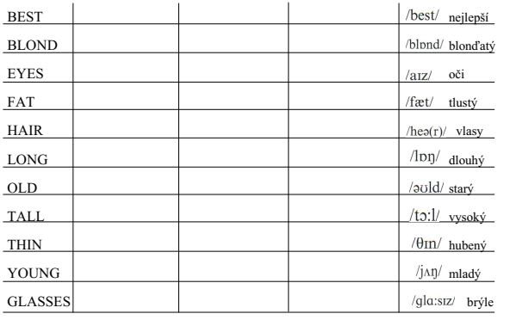

Učebnice str. 50 – písnička - zkus si ji první přečíst a přeložit, pak si ji poslechni na tomto odkazu:https://elt.oup.com/student/happystreet/level1/songsandchants_01/songsandchants_01_07/singalong_unit07song2?cc=cz&selLanguage=cs

Středa 29. 4
Podle pomocníka vypracuj cvičení v PS na str. 65. V PS máš CD nebo posílám poslech č. 8 zvlášť.
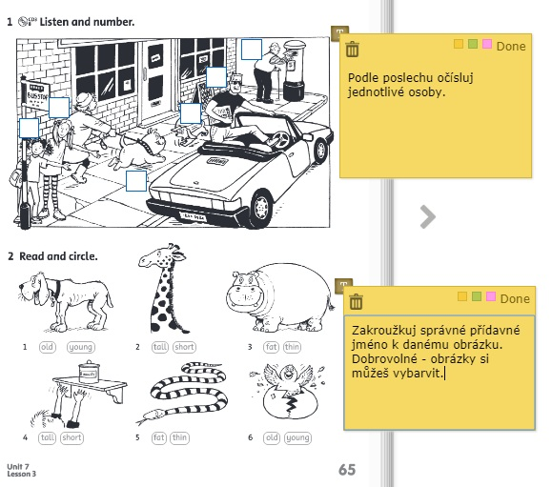

Něco navíc: odkazy na procvičování
https://www.umimeanglicky.cz/ Zde jsou na výběr témata, slovíčka, které si děti mohou procvičovat velmi zajímavou formou.
https://www.anglinaplus.cz/slovicka-zakladni-stredni-skola-zdarma/zakladni-skola-i-stupen/ Zde je slovní zásoba přímo k naší učebnici Happy Street 1. Děti mohou trénovat čtení, psaní, přiřazování.
https://elt.oup.com/student/happystreet/level1/?cc=cz&selLanguage=cs Zde je online materiál k naší učebnici.
https://www.jazyky-online.info/deti/ Další možnost procvičování online.

